5.8 Цифровой линейный тракт (ЦЛТ) – путь, по которому идет цифровой сигнал:
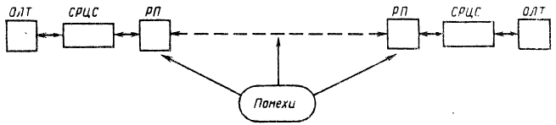
ОЛТ – оконечный линейный тракт
РП – регенерационный пункт
СРЦС – среда распостранения цифрового сигнала

Особенности определяются свойствами СРЦС.
Наиболее распостраненный – электрический кабель. Затухание кабельной цепи с увеличением частоты растет, что приводит к ограничению полосы частот сверху. Суть: регенератор неправильно восстанавливает сигнал: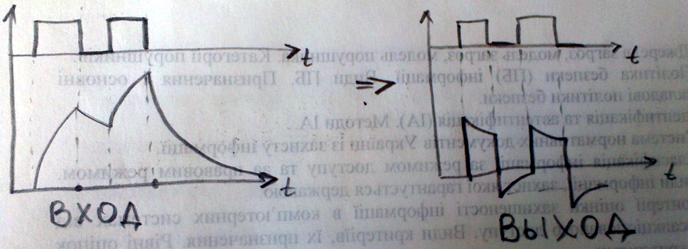
Поэтому нужно как-то модифицировать сигнал, например использовать Манчестверский код, при котором не будет накопления знака.

Помехи в ЦЛТ – это переходные помехи из других трактов этого кабеля и помехи от отраженных сигналов; коаксиальный кабель – тепловые помехи.
Необходимо, чтобы:
- Энергетический спектр сигнала ограничивался снизу и сверху и был достаточно узким; располагался на низих частотах и не имел постоянных составляющих.
- В составе спектра должна быть составляющая с частотой – тактовой.
- Код должен быть избыточным, чтобы можно было обнаруживать ошибки.

